3.2 Электродвигатель с релейным и импульсным регулированием.
Рассмотренные выше ЭП линейным управлением напряжения по цепи якоря имеют несомненные преимущества в части:
- точности обработки входного сигнала;
- плавности регулирования выходного исполнительного элемента;
- отсутствие наводок и помех в цепях питания, что связано с отсутствием переключения или импульсных сигналов.
Основные недостатки:
- низкие масштабно-габаритные показатели из-за использования каскадных электромеханических схем или полупроводниковых усилителей с фильтро-компенсирующим устройством;
— низкие электрические показатели (КПД<60%);
— низкие показатели надёжности системы.
Эти недостатки отсутствуют или проявляются в меньшей степени в импульсных и частично релейных системах регулирования.

3.2.1 Общая характеристика способов.
На первый взгляд принцип регулирования один и тот же и состоит в дискретном изменении времени подключения двигателя к источнику питания (Рис. 3.18). В этом их сходство.
Однако в импульсном способе частота коммутации в усилителе мощности выбирается проектировщиком из соображения обеспечения линейности регулирования и минимума электрических потерь. Оно составляет величину 4000-10000Гц и выше, не меняется, как правило, во время работы (Рис. 3.19). Структура привода может быть разомкнута по скорости или замкнута по тому или иному параметру (напряжению, току, скорости) (Рис. 3.20). Регулирование напряжения, тока осуществляется за счёт изменения ширины импульса с применением одного из методов широтно-импульсной модуляции.
В релейных системах частота коммутации вырабатывается самим приводом, за счёт замыкания его обратной связи (Рис. 3.21). Частота коммутации невелика и составляет десятки Гц (до 100Гц). Она зависит от изменения момента нагрузки на валу. С увеличением момента сопротивления частота уменьшается. Работа ЭП сопровождается большими колебаниями скорости и дополнительными потерями в регуляторе. Режим автоколебаний является характерным для этого типа привода.
Преимуществом релейных приводов перед импульсными является простота их реализации. К достоинствам относится и то, что в них могут быть использованы исполнительные двигатели и устройства с нелинейными механическими характеристиками (двигатели последовательного возбуждения, асинхронные двигатели, различные муфты). Релейный привод исторически появился раньше. С использованием в качестве коммутаторов механических реле, ламповых и интегральных схем и т.д. современная п/п техника вытесняет релейный привод. Рассмотрение импульсных схем начнём с краткого анализа релейного привода.

3.2.2 Принцип действия релейного привода.
Принцип действия релейного привода рассмотрим на примере функциональной схемы с двигателем последовательного возбуждения (Рис. 3.22).
ДПТ ПВ содержит две обмотки возбуждения, соединённых встречно относительно обмотки якоря. Одновременно они подключаются к источнику питания через контакты реле P₁ и Р₂, которые управляются от усилителя мощности. Двигатель приводит во вращение механизм через редуктор с передаточным отношением q. Угловые перемещения выходного вала ϕ_{с} через повышающий редуктор с передаточным числом qr подаётся на измеритель угла рассогласования, выполненного на потенциометрах ПП – потенциометр приёмник и ПД – потенциометр датчик, связанный через повышающий редуктор с задающим устройством (угол (ϕ_{в}). В исходном состоянии, когда угол рассогласования равен нулю, контакты реле P₁ и Р₃ находятся в разомкнутом состоянии и обмотки двигателя обесточены. При наличии угла рассогласования (ϕ_{в} – ϕ_{с}) на выходе потенциометров появляется сигнал, который после усиления поступает на обмотку одного из реле (например. P₁). Реле срабатывает и подключает ДПТ НВ с обмоткой возбуждения ОВ1. На двигатель подается максимальное напряжение и он разгоняется под действием максимального момента. При своем вращении якорь, перемещая механизм, одновременно перемещает движок потенциометра приемника (ПП), уменьшая рассогласование. При уменьшении напряжения, подаваемого на реле Р₁, до напряжения отпускания контакт реле Р₁ размыкается и двигатель отключается от сети.
Однако под действием момента инерции или под действием нагрузки двигатель будет еще некоторое время вращаться. При этом угол рассогласования изменит знак. Срабатывает другое реле (Р₂) н двигатель вновь подключается к источнику питания, но уже с другим знаком момента. В течение какого-то времени до остановки двигателя создается режим противовключения, а затем вращение в обратном направлении с перемещением движка потенциометра ПП к согласованному положению. Процесс может повториться и в приводе возникают автоколебания около установившегося положения равновесия, когда ϕ_{в} = ϕ_{с}.
Аналогично протекает процесс с использованием асинхронного двигателя или муфт.
Структурная схема привода.
Должна содержать релейные элементы, обеспечивающие режим автоколебаний.
Статические характеристики релейных элементов, применяемых в приводе, могут быть 2^{х} типов (рис.3.23) – без зоны нечувствительности (рис.3.23а,в) и с зоной нечувствительности (рис.3.23б,г).
При использовании реле без зоны нечувствительности (двухпозиционное реле) исполнительный двигатель может находиться только в двух состояниях – "включен" или "противовключен", т.е. включен в противоположном направлении. Поскольку переход из одного состояния в другое протекает с использованием режима противовключения и проходит через точку М_{кз}, то двигатель работает с большими токами и имеет низкие энергетические показатели. Применение таких реле нецелесообразно.
При использовании реле с зоной нечувствительности (трехпозиционные реле) привод может находиться в режиме автоколебаний (состояние "включен-выключен-противовключен" ), а при отсутствии автоколебаний – в состоянии "выключен". Этот режим значительно экономичнее первого и нашел наибольшее применение.
Структурная схема привода с трехпозиционным реле приведена на рис.3.24. Двигатель представлен зависимостью Ω = f(M), блоком суммирования и блоком интегрирования 1/Jp. Преобразователь "частота вращения-угол поворота" – блоком интегрирования 1/Jр. Выходные блоки K_{g}, q_{т} и К_{у}.
Расчет переходных процессов проводится методами фазовой плоскости и достаточно трудоемок.
Оценка энергетических показателей.
Наличие колебаний скорости, момента, тока приводит к появлению дополнительных потерь мощности (потерь в меди статора), т.к. двигатель работает все время в переходных режимах.
Различают двухзонные и трехзонные колебания. При трехзонных имеет место режим противовключения и они характеризуются большими потерями мощности. Поэтому этот режим
стремятся исключить,
При двухзонных колебаниях:
- в интервале 1(при 0 < t < t₁) обмотка якоря ЭД подключена к источнику питания;
- в интервале 2(при t₁ < t < T) обмотка якоря отключена от источника питания.
Расчетный анализ потерь достаточно сложен, приведен в книге "Электропривод летательных аппаратов" под ред. В.А. Полковникова стр.81.
Оценки показывают, что максимальные дополнительные потери имеют место при частоте вращения Ω = 0.5×Ω_{хх} и составляют четверть пусковой мощности двигателя.

Примеры выполнения нелинейных элементов.
В качестве нелинейных элементов в релейных РП используются электромеханические элементы (поляризованные реле) и электронные элементы (триггеры, компараторы).

Поляризованные реле.
В зависимости от знака сигнала реле срабатывает в ту или иную сторону, трехпозиционное поляризованное реле.
Якорь служит проводником тока к неподвижным контактам. Пружины служат для обеспечения устойчивого положения равновесия, которое постоянные магниты обеспечить не могут.
При отсутствии U_{y} пружины центрируют якорь в нейтральном положении, и цепь разомкнута.

Однокаскадный рулевой усилитель разомкнутого привода.
Предположим, что при указанной полярности входного сигнала замкнулся верхний контакт. Ток в цепи возбуждения двигателя постоянного тока (ДПТ) с независимым возбуждением потечет, как указано стрелками, и двигатель начнет вращаться в соответствующем направлении. При изменении знака U_{y} реле замкнется на нижний контакт, поток возбуждения изменит направление, двигатель начнет вращаться в другом направлении.
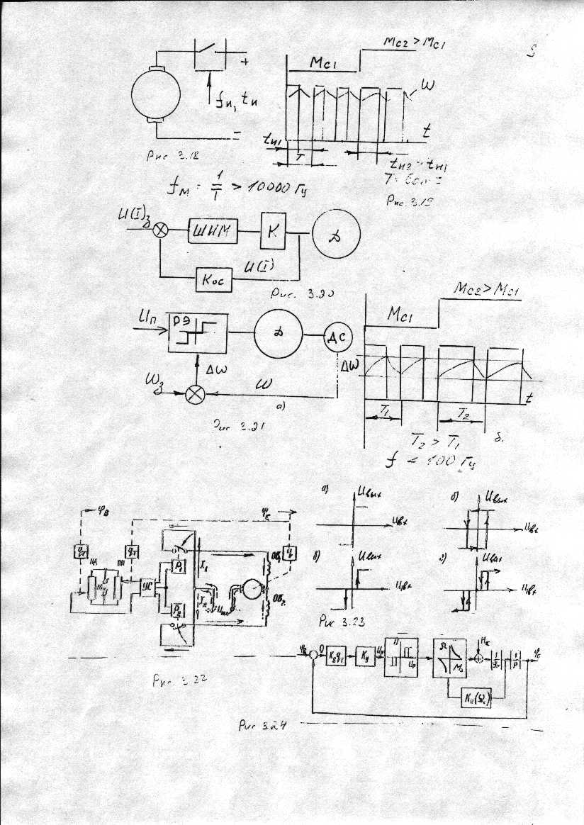
Приложение 2
